Тема: «ПРЯМОУГОЛЬНИК»
Класс 5
Дата
Тип урока: урок открытия новых знаний
Цели урока:
Личностные: развивать умение слушать; ясно, точно, грамотно излагать свои мысли в устной и письменной речи; развивать криативность мышления, инициативу, находчивость, активность при решении математических задач
Метапредметные: формировать умение работать в группах
Предметные: повторить определения прямоугольника и квадрата, а также формулы для нахождения площади и периметра прямоугольника и квадрата; умение работать с математическим текстом(анализировать, извлекать необходимую информацию)
Ресурсы урока
Основные: Учебник: Математика. 5 класс: учеб. для общеобразовательных учреждений / И.И. Зубарева, А.Г. Мордкович, мультимедиа проектор, компьютер, текст сказки, математический текст, карточки для групповой работы.
Дополнительные: фигуры: треугольники, квадраты, прямоугольники, круги, овалы, ромбы; альбомные листы, маркеры и линейки, разноцветные листочки для рефлексии.
Межпредметные связи
Основные понятия прямоугольник, квадрат, диагональ, периметр, площадь,
Технологическая карта урока
Этапы урока | время | Деятельность учащихся | Деятельность учителя | УУД
I. Самоопределение к деятельности | 1-2 мин | Распределяют ся по группам (4 человека в одной группе) по имеющимся у них на партах фигурах: треугольники, квадраты, прямоугольники, круги, овалы, ромбы.  Включаются в деловой ритм урока. | Приветствие, проверка подготовленности к учебному занятию, организация внимания детей.  Распределяет учащихся по группам (4 человека в одной группе). | Личностные: самоопределение.  Регулятивные: целеполагание.  Коммуникативные: планирование учебного сотрудничества с учителем и сверстниками.
II. Актуализация знаний | 2-3 мин | Слушают текст сказки, называют фигуру. Определяют, о какой фигуре идёт речь  Называют четыре признака сходства квадрата и прямоугольника, какое общее название имеют эти фигуры | Читает сказку «Родственники». Организует работу по логическому анализу объектов с целью выделения признаков. | Коммуникативные: планирование учебного сотрудничества с учителем и сверстником.  Познавательные: логический анализ объектов с целью выделения признаков.
III. Постановка учебной задачи | 1-2 мин | Формулируют тему и цель урока, записывают тему в тетрадь | Организует работу по целеполаганию и мотивации | Регулятивные: целеполагание.  Коммуникативные: постановка вопросов.  Познавательные: самостоятельное выделение-формулирование
IV. «Открытие» учащимися новых знаний | 10 мин | Читают математический текст; отмечают карандашом по тексту то, что уже известно, и выписывают в тетрадь ещё не знакомое понятие: диагональ, участвуют в фронтальном опросе | После работы с текстом организует обсуждение прочитанного материала. Фронтальный опрос по вопросам для закрепления теоретического материала (с. 57). | Коммуникативные: инициативное сотрудничество в поиске и сборе информации.  Познавательные: поиск и выделение информации;
V. Первичное закрепление | 10мин | Решают предложенную задачу, участвуют в устном счете | 1) Решить задачу:  Дан прямоугольник PLKM, в котором длина стороны LK равна 8 см, что в 2 раза длиннее стороны KM. Найдите длину сторон прямоугольника, постройте его, вычислите периметр и площадь данной фигуры.  2) Для разминки проводится устная работа по вопросам (интерактивная доска):  - Найдите периметр квадрата со стороной 3 см.  - Найдите площадь прямоугольника со сторонами 6 см и 2 см.  - Найдите площадь квадрата со стороной 1 см.  - Чему равен периметр прямоугольника, если длины его сторон 4 см и 3 см?  - Найдите сторону квадрата, периметр которого 8 см.  - Площадь прямоугольника 16 см? Какими могут быть длины его сторон?  - Площадь квадрата 4 см? Каковы длины его сторон? | Регулятивные: контроль, оценка, коррекция.  Познавательные: умение структуризировать знания, выбор наиболее эффективных способов решения задач, рефлексия способов и условий действия.  Коммуникативные: управление поведением партнера, контроль, коррекция, оценка действий партнера.
VI.Самостоятельная работа с самопроверкой по эталону | 5 мин | Работают в группах-четверках. Выполняют задания под диктовку учителя, по цепочке: 1-й ученик – 1-е задание, 2-й – 2-е задание, 3-й и 4-й ученики – 3-е задание, 5-й ученик – 4-е задание.  Готовый ответ обсуждается в группе, выполняют самопроверку, устраняют допущенные ошибки | Делит группы на два варианта. Каждой группе раздаются альбомные листы, маркеры и линейки .Организует выполнение учащимися самостоятельной работы, самопроверку, самооценку. | Регулятивные: контроль, коррекция, выделение и осознание того, что уже усвоено и что еще подлежит усвоению, осознание качества и уровня усвоения;  Личностные: самоопределение.
VII. Включение новых знаний в систему учебных действий | 10 мин | Работают в группах. Задание – найти площадь и периметр фигуры, которая изображена на альбомном листе. Фигуру, изображенную на карточке, нужно построить в рабочих тетрадях и записать решение.  Затем от каждой группы поочередно выходят по одному ученику, прикрепляют карточку к доск и объясняют решение. | Раздает карточки по группам, организует работу групп, организует обсуждение результатов. | Регулятивные: оценка-осознание уровня и качества усвоения; контроль
VIII. Домашнее задание | 1 мин | Записывают домашнее задание | Коментирует дом задание: выучить определения и правила: стр учебника; выполнить задания № 194 (а), 198, 199.
VIII. Рефлексия Подведение итогов урока | 2 мин | Участвуют в рефлексии, выражают свое настроение с помощью разноцветных сигнальных карточек и устно оценивают содержание урока. | Организует рефлексию. Поднимите сигнальные карточки соответствующие вашему настороению.  Я предлагаю вам закончить предложения: Мне на уроке понравилось…  Мне показалось трудным…  Я бы ещё хотел выполнить …  Главным результатом считаю… | Коммуникативные: умение с достаточной полнотой и точностью выражать свои мысли;  Регулятивные: оценка, самооценка

Приложения
1. Сказка «Родственники».
Жила на свете важная фигура. Важность её признавалась всеми людьми, так как при изготовлении многих вещей форма её служила образцом. Фигура имела такой вид, что кого бы она ни встретила на своём пути, всем хвалилась:
– Посмотрите, какой у меня красивый вид: стороны мои все равны, углы все прямые. Если я перегнусь по средней вертикальной линии, то противоположные мои стороны так и сольются и углы один на другой точь-в-точь наложатся. Коли перегнусь я по средней горизонтальной линии, опять мои углы и противоположные стороны сравняются. Красивее меня нет фигуры на свете!
– Как же зовут тебя, брат? – спрашивали встречные.
– А зовут меня просто… (Дети называют фигуру.)
Ходил Квадрат по свету... И стало тяготить его одиночество: ни побеседовать не с кем, ни потрудиться в хорошей и дружной компании не приходится. А уж какое веселье одному! Весело бывает только с друзьями. И решил Квадрат поискать родственников.
– Если встречу родственника, то я его сразу узнаю, – думал Квадрат, – ведь он на меня должен быть чем-то похож.
Однажды встречает он на пути фигуру. Стал Квадрат к ней приглядываться. Что-то родное, знакомое увидел он в этой фигуре.
Спросил он тогда:
– Как зовут тебя, приятель?
– Называют меня… (Дети должны определить, о какой фигуре идёт речь.)
– А мы не родственники ли с тобой? – продолжал спрашивать Квадрат.
– Я бы тоже рад узнать об этом. Если у нас найдутся четыре признака, по которым мы похожи, значит, мы с тобой родственники, у нас тогда имеется общее название, – ответил Прямоугольник.
Дети должны найти четыре признака сходства квадрата и прямоугольника и обдумать: какое общее название имеют эти фигуры?
Обрадовались фигуры тому, что нашли друг друга. Стали вдвоём жить-поживать, вместе трудиться, вместе веселиться, вместе по белому свету шагать.

2. Работа с математическим текстом.
Прямоугольник – это четырехугольник, у которого все углы являются прямыми.
Прямоугольник имеет четыре вершины, которые обозначаются большими латинскими буквами. По этим вершинам обозначается и сам прямоугольник: с какой вершины начать обозначение, не имеет значения, поэтому один прямоугольник можно назвать четырьмя разными способами:
У прямоугольника четыре стороны. Важным свойством прямоугольника является равенство противоположных сторон.
Длины сторон помогают найти периметр прямоугольника. Чтобы найти периметр прямоугольника, надо сложить длины двух соседних сторон и сумму увеличить в два раза.
.
Площадь прямоугольника находится по формуле:
, где а и b – стороны прямоугольника.
В любом прямоугольнике имеются две диагонали. Диагональ – отрезок, соединяющий две не соседние вершины. Диагональ делит прямоугольник на два равных треугольника.
Задания: прочитать внимательно данный материал, отметить карандашом по тексту то, что уже известно, и выписать в тетрадь ещё не знакомое понятие: диагональ.

3. Игра «Математическая эстафета» группы делятся на два варианта. Каждой группе раздаются альбомные листы, маркеры и линейки. Задания выполняются под диктовку учителя, по цепочке: 1-й ученик – 1-е задание, 2-й – 2-е задание, 3-й и 4-й ученики – 3-е задание, 5-й ученик – 4-е задание.
Готовый ответ обсуждается в группе.
Вариант I | Вариант II
1. Построить и обозначить прямоугольник | 1. Построить и обозначить квадрат
2. Измерить стороны фигуры, записать их величины
3. Найти периметр и площадь фигуры

4. Работа в группе
Задание – найти площадь и периметр фигуры, которая изображена на альбомном листе. Учитель раздает карточки по группам. Фигуру, изображенную на карточке, нужно построить в рабочих тетрадях и записать решение. Время на решение – 10 минут. Затем от каждой группы поочередно выходят по одному ученику, прикрепляют карточку к доске и объясняют решение.
Карточка 1
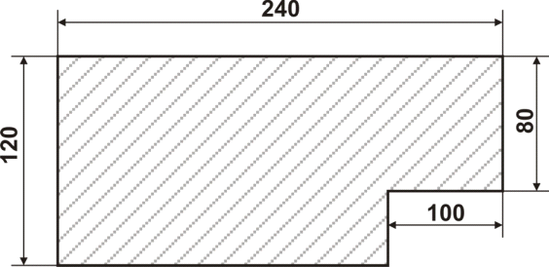

Карточка 2
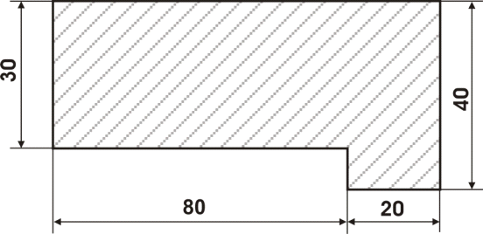

Карточка 3

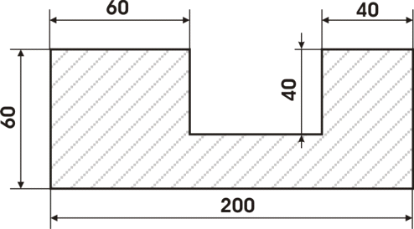
Карточка 4

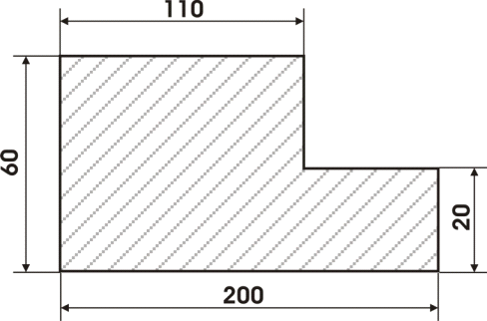
Карточка 5
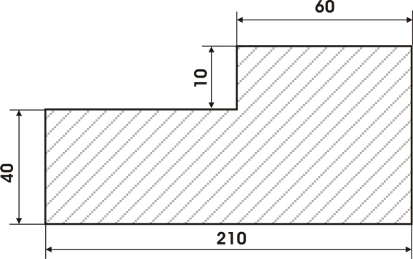

Карточка 6
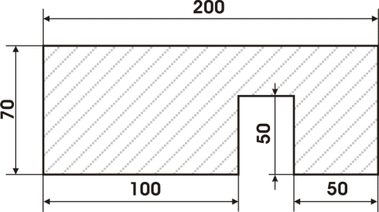
5) При наличии времени выполнить задание: найти и назвать все прямоугольники и квадраты на рис. 29.
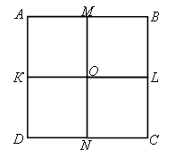
Рис. 29
Чего больше на данном рисунке – прямоугольников или квадратов? На сколько?

